НЕЗАВИСИМОЕ АГЕНТСТВО ПО АККРЕДИТАЦИИ И ЭКСПЕРТИЗЕ КАЧЕСТВА ОБРАЗОВАНИЯ «ARQA»



Отчет о результатах
внешней оценки реализации образовательной программы
7М03110 «Кризисная психология»
НАО «Евразийский национальный университет имени Л.Н.Гумилева»
в рамках специализированной аккредитации

Дата получения окончательной редакции отчета
30 мая 2024 г.

Дата внешней оценки (визита)
20-22 июня 2024 г.

Астана, 2024 г.

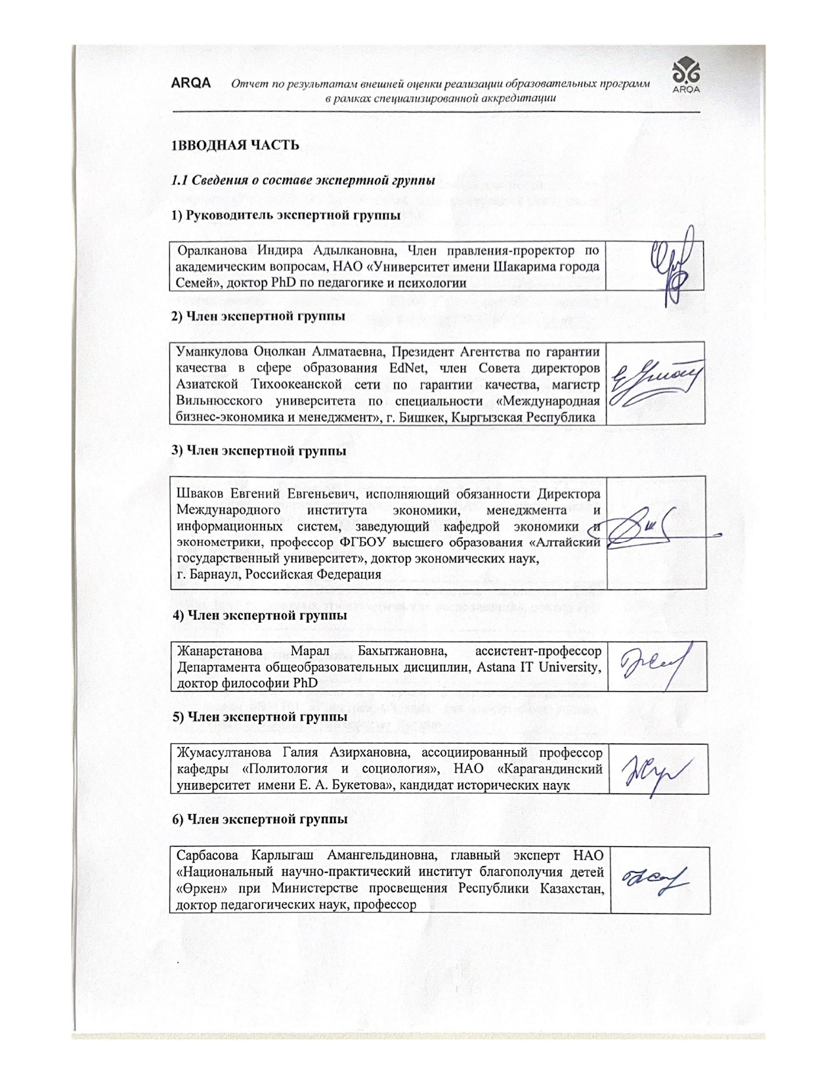
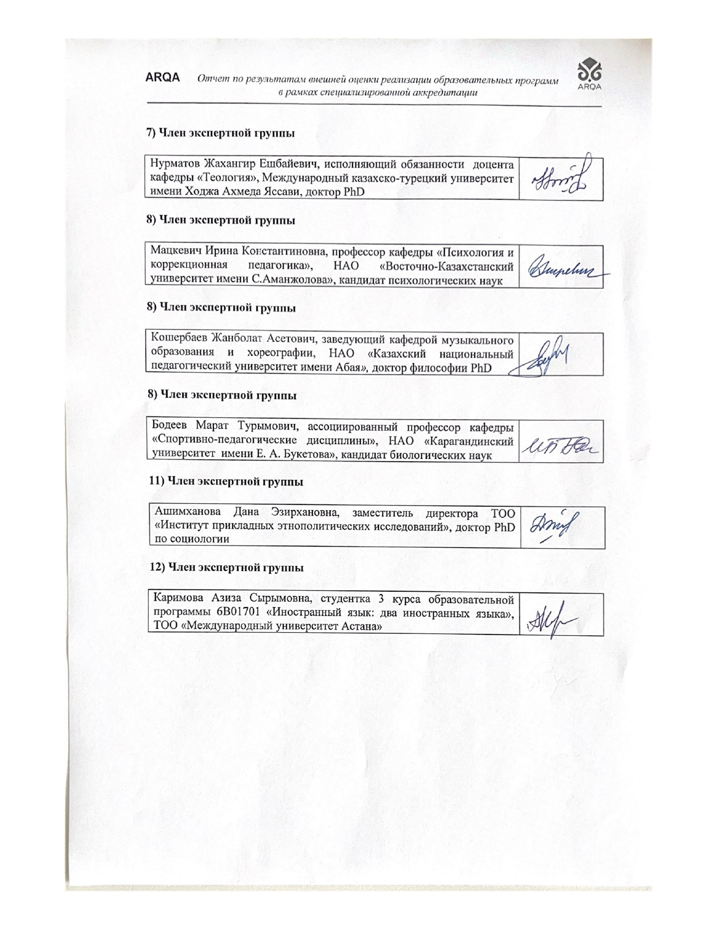
1.2 Описание внешней оценки (визита)

В период с 20 по 22 июня 2024 года была осуществлена внешняя оценка качества по реализации ОП уровня магистратуры 7М03110 «Кризисная психология».
Во время визульного осмотра выявлено наличие образовательной среды для студентов, магистрантов и докторантов. Руководство факультета, образовательной программы обеспечили комфортные условия и всестроннюю среду для развития компетенций магистрантов.
В результате визуального осмотра материально-технической базы факультета социальных наук и кафедры психологии продемонстрирована доступность образовательной среды, обеспеченность среды всеми условиями. Продемонстрированы удобные учебные здания и переходы между ними, библиотеки и коворкинг-пространства, культурное разнообразие.
Для обучающихся созданы условия для пребывания на территории факультета в течение всего дня. Так, например, работает несколько столовых и кафе с фиксированными ценами на обед. Созданы зоны отдыха как на улице, так и в помещениях, в библиотеке.
Информация для обучающихся о представлена на сайте университета, в SmartENU, на сайте кафедры.
Эксперты были ознакомлены с библиотекой, читальными залами, культурными пространствами в библиотеке (Американский центр, Турецкий зал, Казахстанский зал, Зал робототехники и другие), отдельным корпусом факультета, кабинетами (диагностики, кабинетом коррекции и базовой диагностики).
В подтверждение реализации стандартов качества экспертам была продемонстрированы условия для теоретической работы магистрантов (библиотека с доступом в онлайн библиотеки, обширный фонд литературы на казахском языке, условия для работы с источниками) и условия для реализации эксперимента и эмпирического исследования в пространстве университета.
Образовательная программа располагает достаточными кадровыми ресурсами, высокой удовлетворенностью выпускников и преподавателей, сопричастностью и единством с работодателями, что подтвердили результаты проведенных интервью.
Эксперты ознакомились с документацией, цифровыми документами, которые обеспечивают в достаточной мере работу ОП 7М03110 «Кризисная психология».
В качестве положительного опыта отмечается высокая профессиональная заинтересованность ППС, академическая свобода преподавателей и магистрантов в выборе траектории научной и практической работы, широкий доступ магистрантов к работе практических центров города, доступность и возможность научных стажировок в адаптивном формате, высокая студентоориентированность. Ориентированность на стандарты аккредитации высокая.
Обоснованным преимуществом университета является цифровизация бизнес-процессов. Преподаватели и работодатели отметили важность цифровой системы подписания договоров о практике.
Были проведены все запланированные интервью. Встречи с целевыми группами проходили в соответствии с программой визита, с соблюдением установленных временных промежутков. Со стороны коллектива университета, кафедры было обеспечено присутствие не менее 90% заявленных в программе визита участников интервью.
Встреча с руководством организации образования и проректорами позволила услышать мнение руководства о самооценке образовательных программ, их собственные представления о соответствии университета стандартам, о развитии образовательных программ.
В ходе интервью была обозначена уверенная профессиональная позиция и стремление к соблюдению стандартов качества проректором по стратегическому развитию, проректором по учебной работе, проректору по цифровизцаиии
Интервью с руководителями структурных подразделений, в целом, продемонстрировало ориентированность на стандарты качества, однако целостной работы команды не проявилось, в ходе интервью не происходило принятие ответственности на себя каждым участником беседы. Данные, представляемые руководителями структурных подразделений, были противоречивы по стандартам научного развития, академической мобильности, оценки качества, инклюзивной поддержки и защиты прав студентов.
Количество участвовавших в интервью в кластерном опросе по 7М03110 «Кризисная психология». составило человек 26 человек, среди них 6 преподавателей, 5 работодателей, 15 магистрантов первого и второго курса.
Встреча с преподавателями продемонстрировала поддержку образовательной программы 7М03110 «Кризисная психология», высокую удовлетворенность кафедральным сообществом коллег, высокую удовлетворенность и созданием условий для работы со стороны факультета социальных наук и деканата. Преподаватели отметили, что большинство идей, предложений поддерживается на факультете и вызывает необходимые решения. В ответах на вопросы были продемонстрированы возможности и перспективы междисциплинарных исследований на факультете. Вместе с тем, преподаватели затруднились определить конкретные результаты обучения по 7М03110 «Кризисная психология», отличие результатов обучения по ОП «Психология», высказали мнение о необходимости обновления, конкретизации и уточнении результатов обучения в практической части. Преподаватели факультета в целом затруднились привести примеры процедур мониторинга и качественной оценки, отметив лишь опрос студентов и ППС, которые не анализируется в дальнейшем и процедуры контроля исполнения.
Интервью с магистрантами продемонстировало высокую приверженность кафедре и образовательной программе, стремление предоставить важную инфомрацию и дать положительную обратную связь. Магистранты отметили, что их мнение было учтено при разработке образовательной программы и они убеждены, что следующие потоки магистрантов будут учиться по программам (Хан Л.В.), в которых они приняли активное участие. Магистранты отметили высокую доступность практикоориентированности обучения (Ростовщикова У.Л.), научную открытость ОП (Галимова В.А.), возможность вести научное исследование в рамках своего профессионального интереса (Адаева Г.Б.). Магистранты отметили необходимость использования активных методов преподавания, новых методов оценивания, внедрения форм самооценки.
Работодатели убедительно продемонстрировали направления взаимодействия не только для трудоустройства выпускников, но и для взаимодействия в процессе подготовки специалистов с нужными компетенциями. Кулжабаева Л.С., директор Астанинского института интегративной и семейной психологии отметила участие в разработке ОП, предложение новых курсов, согласование совместного обучения и практической деятельности.
Во время визита прошли посещения двух баз практик: Реабилитационный центр для зависимых лиц «Крылатые годы» и Центр стимуляции мозга «Crystal».
Базы практик продемонстрировали примеры доступности практики для магистрантов, примеры исследований, соответствующие базе практики, ориентацию в задачах практики, наличие экспериментального исследовательского материала для работы магистрантов, доступность диагностической, коррекционной, терапевтической и профилактической деятельности.
В соответствии с процедурой аккредитации было проведено анкетирование преподавателей и магистрантов.
В анонимном анкетировании удовлетворенности ППС факультета социальных наук приняли участие 86 респондентов.
Анализ степени удовлетворенности условиями труда показал высокую удовлетворенность (89,53%) и существенную неудовлетворенность (4,65%).
При этом фактор доступности информации имеет более выраженную полярность (91,86% удовлетворены, но и 5,81% не удовлетворены), фактор участия имеет высокий показатель неудовлетворенности (8,14% ППС не считают, что их мнение учитывается при принятии решений). Преподаватели достаточно удовлетворены изменениями (86,05% удовлетворены, 5,81% не удовлетворены), большинство имеют доступ к развитию карьеры (81,4%), к развитию (88,37%).
Зона неудовлетоворенности по критерию психологического климата в коллективе смещена в сторону руководства (6,98% неудовлетворенных), отсутствием условий для труда в сфере равных возможностей (9,3% неудовлетоворенных), охраны здоровья (9,3% неудовлетворенных), гарантиями занятости (8,14% неудовлетворенных), оплатой струда (27,91% неудовлетоворенных).
При этом удовлетворенность руководством вуза достаочно высокая (84,88%), присутствует согласие с миссией у 91,86% респондентов, удовлетовренность ролью ВУЗа в жизни общества (86,05%).
В том числе по отдельным оцениваемым критериям показатели достаточно высокие.
В анонимном анкетировании студентов «Удоблетворенность студентов ОО» приняли участие 69 респондентов факультета социальных наук. Участники опроса отметили достаточно высокую обеспеченность информационными справочниками (72,46%) и доступностью литературы (85,51%), свободный доступный интернет (85,51%), хорошую организацию практик (76,81%).
Анализ учебного процесса показал наибольшую удовлетворенность содержанием занятий (вполне удовлетворены 89,29% и частично удовлетворены 28,99%). Факторы наглядности (вполне удобвлетворены 65,22%) и информирования об изменениях (75,36% вполне удовлетворены) имеют более низкие показатели. 87% преподавателей проявляют креативность на занятиях.
Студент отметили недостаточность использования компьютеров в учебном процессе (вполне удовлетворены только 66,67%).
Таким образом, анализ проведенного анкетирования показал досточно высокую удовлетворенность студентов факультета. И зоны развития (на основании менения респондентов): реальную доступность выбора дисциплин на факультете, коммуникация и доступность декана, доступность компьютеров, средств визуализации (проекторы), комфортность среды (более просторные аудитории).

Во время посещений аудиторий и учебных помещений факультета наблюдались отчетные конференции по НИРМ кафедры, защита магистерских диссертаций, заседание кафедры психологии. Кафедре удалось создать комфортное сочетание классической академичности и свободы, демократическую атмосферу обсуждений, открытость.

2. ОБЩАЯ ХАРАКТЕРИСТИКА ОБРАЗОВАТЕЛЬНОЙ ПРОГРАММЫ

7М03110 «Кризисная психология» – это одна из 124 магистерских программам ЕНУ им. Л.Н. Гумилева, университета с 28-летней динамичной историей, со статусом исследовательского университета и выполнением 10 млрд объема научных работ. В университете обучаются более 23 000 студентов (в том числе, 1552 иностранных). Обучение поддерживается полуторамиллионным книжным фондом (в том числе, третья часть на казахском языке, в том числе, 5,8% на иностранных языках).
Образовательная программа 7М03110 «Кризисная психология» открыта в университете с 2020 года, первый набор состоялся в 2021 году. Открытие ОП произошло после запроса работодателей: МЧС, центр психического здоровья сформировали запрос на подготовку магистрантов данного профиля.
Обрзование, ученая степень профессорско-преподавательского состава соответствует квалификационным требованиям. Обучение ведут кандидаты наук и PhD, представители классических школ психологии, современных научных направлений. Диссертациями руководят преподаватели, соответствующие квалификационным требованиям.
Контингент обучающихся - 13 магистрантов.
К значительным достижениям образовательной программы относится научная публикационная активность, наличие журнала, входящего в перечень изданий, рекомендованных КОКСОНВО МНВО РК, практическое взаимодействие с психологическими центрами и организациями города, прикладные условия и доступность диагностических средств для проведения исследований, широкий круг научных стажировок за рубежом. Образовательная программа уникальна для Казахстана и востребована работодателями.
Особое внимание уделяется практикоориентированности образовательной программы. Научная доказательность эмпирических и экспериментальных исследований подтверждается использованием SPSS, лонгитюдными исследованиями, сбором баз данных.
Для практической деятельности формирования диагностических и коррекционных компетенций созданы центры и специализированные кабинеты.

3. Аналитическая часть

3.1. Анализ окончательной редакции Отчета с указанием нереализованных рекомендаций эксперта

Глава 1 «Реализация политики обеспечения качества»
Рекомендация эксперта | Реализация
1. Развернуть и описать примеры конкретных проявлений указанных тезисов политики обеспечения качества применительно к ОП «Психология». Раскрыть содержание пунктов с акцентом на содержание проектов и содержательной связи (можно представить в ссылках не приказы о создании групп, а сами документы проектов).  2. Выделить результаты опросов по удовлетворенности с конкретизацией по ОП «Психология» и вставить в текст, ссылки представить в виде фрагментов опроса или в виде указания страниц. | Выполнено

Глава 2 «Образовательные программы: разработка и утверждение»
Рекомендация эксперта | Реализация
1. Привести примеры и факты реализации стандартизированных процедур разработки ОП и обучения для ОП «Психология»  2. Раскрыть специфические черты ОП «Психология» через характеристики сферы изучения, основных видов профессиональной деятельности и продемонстрировать специфику ОП «Психология» и ее конкурентность, целостность, современность на страницах 18-20  3. Представить описание реализации инклюзивного подхода в рамках ОП «Психология» | Выполнено

Глава 3. «Студентоцентрированное обучение, преподавание и оценка успеваемости»

Рекомендация эксперта | Реализация
1. Дополнить пункты 1а, 1b, 1c, 1е примерами  2. В пункте 1с показать примеры и возможности дополнительной образовательной программы (Minor).  3. В пунктах 2 b и 2 d дополнить методами и примерами самооценивания магистрантами своих компетенций.  4. В пункте 2e привести примеры предоставления обратной связи от преподавателя (какими методами, по каким компетенциям) | Выполнено

Глава 4 «Студенты: прием, сопровождение учебных достижений, сертификация»
Рекомендации эксперта | Реализация
1. Привести примеры сопровождения учебных достижений и сертификации для ОП «Психология»  2. Представить методы профориентации, характерные для ОП «Психология» | Выполнено

Глава 5 «Профессорско-преподавательский состав»
Рекомендации эксперта | Реализация
1. Отразить соответствие научной деятельности, прикладных исследований, практики преподавателей  2. В пункте 1а указать процент остепененности, шифр соответствия, показать связь профиля повышения квалификации преподаваемым дисциплинам.  3. В пункте 1b отразить трудности выбора руководителя магистерской диссертации по критериям публикаций, привести принципы выбора темы диссертации и работы преподавателя. | Выполнено

Глава 7 «Постоянный мониторинг и периодическая оценка образовательных программ»
Рекомендации эксперта | Реализация
1. В пункте 1а привести примеры пересмотра содержания дисциплин в соответствии с достижениями науки и практики.  2. Пункт 1b дополнить примерами контроля, самоконтроля в развитии компетенций.  3. В пункте 1е привести примеры мониторинга образовательной среды, мониторинга потребностей общества и причин роста государственного заказа, сферы его применения. | Выполнено

Глава 8-2 «Специфика образовательной программы для уровня магистратуры»
Рекомендации эксперта | Реализация
1. Привести примеры заданий при описании формирования компетенций,  2. Привести примеры места прохождения практики, и их результативность,  3. Привести примеры выбора тем и их актуальности,  4. Привести примеры учета неформального образования. | Выполнено

3.2. Анализ соответствия реализации образовательной программы Стандартам ARQA, включающий SWOT-анализ (или анализ сильных и слабых сторон), «Лучшую практику», замечания и рекомендации по каждому критерию Стандартов.

3.2.1 SWOT-анализ

Сильные стороны образовательной программы:
Соответствие преподавательского состава квалификационным требованиям; разнообразные и индивидуализированные базы практики; привлечение молодых преподавателей к участию в научных исследованиях ППС; участие ППС в конкурсе на грантововое финансирования (ГФ) МНВО РК; вовлечение корпоративных партнеров в организацию и проведение практики, проведению модулей дисциплин; альтернативные формы обучения с сертифицированием; востребованность выпускников на рынке труда; стимулирование профессионального и личностного роста преподавателей, благоприятная корпоративная культура на кафедре; тесная взаимосвязь с магистрантами (профессиональное и личностное единение), обеспеченность ОП для формирования диагностических, коррекционных и консультационных компетенций, разнообразие и доступность научных международных стажировок (Франция, Болгария, Узбекистан, Россия).
Слабые стороны образовательной программы: не разработана дополнительная образовательная программа Minor, отсутствуют регулярные формы обратной связи для оценки методов преподавания и оценивания, отсутствуют процедуры обратной связи от студентов об эффективности оценивания, процедуры обсуждения на методических секциях кафедры инструментов оценки.

3.2.2 Соответствие стандартам специализированной аккредитации

По Стандарту 1. «РЕАЛИЗАЦИЯ ПОЛИТИКИ ОБЕСПЕЧЕНИЯ КАЧЕСТВА»

«Лучшая практика». Продемонстрирована структурированная и стандартизированная процедура реализации политики обеспечения качества на всех уровнях управления образовательной программой.
Замечания отсутствуют.
Рекомендации отсутствуют.
Вывод: реализация образовательной программы соответствует стандарту

По Стандарту 2. «ОБРАЗОВАТЕЛЬНЫЕ ПРОГРАММЫ: РАЗРАБОТКА И УТВЕРЖДЕНИЕ»

Замечания отсутствуют.
Рекомендации отсутствуют.
Область для улучшения. пересмотреть и выделить отдельные конкретных и измеряемых результаты обучения по оценке (диагностике) и изменениями (вмешательству, сопровождению) до 1 сентября 2025 года.
Вывод: реализация образовательной программы соответствует стандарту

По Стандарту 3. «СТУДЕНТОЦЕНТРИРОВАННОЕ ОБУЧЕНИЕ, ПРЕПОДАВАНИЕ И ОЦЕНКА УСПЕВАЕМОСТИ»

Критерий 1с. С целью реализаци основных принципов студентоцентрированного обучения руководство должно обеспечить учет потребностей различных групп студентов и наличие возможности для формирования индивидуальной образовательной траектории по основной образовательной программе (Major (мейджер)) и (или) по дополнительной образовательной программе (Minor (майнор));
Замечание: не разработана дополнительные образовательные программы Minor
Рекомендация: разработать дополнительные образовательные программы Minor до 1 сентября 2025 года.
Критерий 1d. С целью реализаци основных принципов студентоцентрированного обучения руководство должно обеспечить использование различных форм и методов преподавания и наличие регулярной обратной связи для их оценки и корректировки.
Замечание: отсутствуют регулярные формы обратной связи для оценки методов преподавания и оценивания.
Рекомендация: внедрить регулярные формы обратной связи для оценки методов преподавания и оценивания и проводить обратную связь каждый семестр с 1 сентября 2024 года.
Вывод: реализация образовательной программы частично соответствует стандарту

По Стандарту 4. «СТУДЕНТЫ: ПРИЕМ, СОПРОВОЖДЕНИЕ УЧЕБНЫХ ДОСТИЖЕНИЙ, СЕРТИФИКАЦИЯ»

Замечания ответствуют.
Рекомендации отсутствуют.
Вывод: реализация образовательной программы соответствует стандарту.

По Стандарту 5. «ПРОФЕССОРСКО-ПРЕПОДАВАТЕЛЬСКИЙ СОСТАВ»

«Лучшая практика». Использование диагностических современных комплексов и программ Психологического центра. Результативность НИР и УМР представлена тремя проектами, публикационной активностью (46 статей индексированных Scopus), широким международным сотрудничеством. Перспективы ППС заключают в открытом подходе, стремлении к совместным проектам, корпоративной доброжелательной культуре.
Замечания отсутствуют.
Рекомендации отсутствуют.
Область для улучшения: разработать систему дифференцированной нагрузки с учетом KPI или других систем оценки для повышения потенциала времени до 1 сентября 2024 года.
Вывод: реализация образовательной программы соответствует стандарту.

По Стандарту 6. «ТВОРЧЕСКОЕ И ЛИЧНОСТНОЕ РАЗВИТИЕ СТУДЕНТОВ»

«Лучшая практика». Работа психологического клуба «Психология әлемі», диагностического центра, индивидуальный подбор базы практики, исследования и междисциплинарного развития для магистрантов, пример междисциплинарного обучения и исследований по психологии религии.
Замечания отсутствуют.
Рекомендации отсутствуют.
Область для улучшения: недостаточная активность магистрантов в общественной жизни университета нуждается в изменении через полноценную реализацию стандарта 3.
Вывод: реализация образовательной программы соответствует стандарту.

По Стандарту 7. «ПОСТОЯННЫЙ МОНИТОРИНГ И ПЕРИОДИЧЕСКАЯ ОЦЕНКА ОБРАЗОВАТЕЛЬНЫХ ПРОГРАММ»

Критерий 1b. Руководство ОП должно показать, что проводится контроль нагрузки, успеваемости и сертификации студентов.
Замечание: процедуры контроля нагрузки, оценивания не отражены в силлабусах.
Рекомендация: разработать и внедрить в силлабусы методические инструменты контроля нагрузки и оценивания студентов до 1 сентября 2024 года.
Критери 1с. Руководство ОП должно показать, что проводится оценка эффективности процедур оценивания студентов.
Замечание: отсутствуют процедуры обратной связи от студентов об эффективности процедур оценивания, процедуры обсуждения на методических секциях кафедры инструметов оценки.
Рекомендация: разработать и внедрить обратную связь от студентов об эффективности процедур оценивания, обсудить на методической секции кафедры инструменты оценки до 1 февраля 2025 года.
Вывод: реализация образовательной программы частично соответствует стандарту

По Стандарту 8-2. «СПЕЦИФИКА ОБРАЗОВАТЕЛЬНОЙ ПРОГРАММЫ ДЛЯ УРОВНЯ МАГИСТРАТУРЫ»

«Лучшая практика». Индивидуальных подход к определению темы магистранта через поиск контекстуального согласования профессиональных и научных интересов руководителя и магистранта.
Замечания отсутствуют.
Рекомендации отсутствуют.
Область для улучшения: внедрить активные методы преподавания и оценивания для конкретизации результатов обучения и их измеримости до 1 сентября 2025 года
Вывод: реализация образовательной программы соответствует стандарту.

По Стандарту 9. «ПЕРИОДИЧЕСКИЕ ПРОЦЕДУРЫ ВНЕШНЕЙ ГАРАНТИИ
КАЧЕСТВА»

Не проводились. Первая аккредитация.

4. ЗАКЛЮЧЕНИЕ

Экспертная группа, по внешней оценке, реализации образовательной программы в рамках специализированной аккредитации
1) считает, что реализация образовательной программы 7М03110 «Кризисная психология» соответствует стандартам ARQA
2) рекомендует Аккредитационному Совету принять решение о полной аккредитации.

